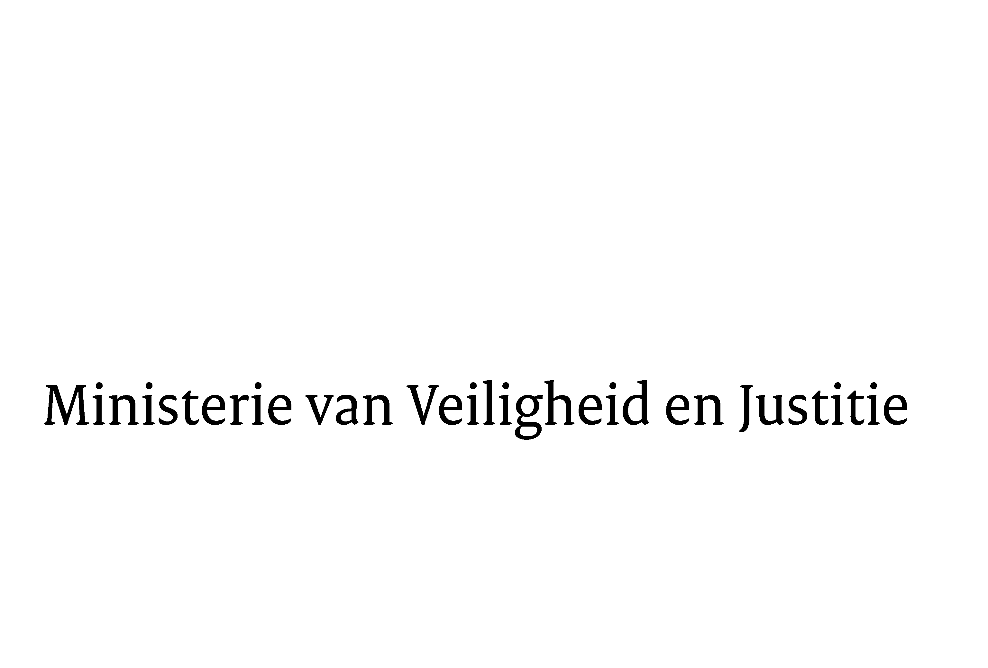
> Retouradres Postbus 20301 2500 EH Den Haag
Aan de Voorzitter van de Tweede Kamer
der Staten-Generaal
Postbus 20018
2500 EA DEN HAAG

Datum | 18 januari 2011
Onderwerp | Voorstel van wet tot aanpassing van de Wet schadefonds geweldsmisdrijven in verband met uitbreiding van de categorieën van personen die recht hebben op een uitkering uit het fonds en verruiming van de gevallen waarin men aanspraak kan maken op een dergelijke uitkering, aanpassing aan de Kaderwet zelfstandige bestuursorganen en enkele andere aanpassingen (32 363)
Directie Wetgeving
sector straf- en sanctierecht

Schedeldoekshaven 100
2511 EX Den Haag
Postbus 20301
2500 EH Den Haag
www.rijksoverheid.nl/ministeries/venj

Ons kenmerk
5682609/11/6

Bij beantwoording de datum en ons kenmerk vermelden. Wilt u slechts één zaak in uw brief behandelen.

Hierbij bied ik u de tweede nota van wijziging inzake het bovenvermelde voorstel aan.
De Staatssecretaris van Veiligheid en Justitie,

